Приложение № 1.1
к конкурсной документации.

Карта размещения рекламной конструкции размером 6х3 м по адресу:
улица Московская, район дома №117.
Зона по схеме № 2, точка на карте № 37.

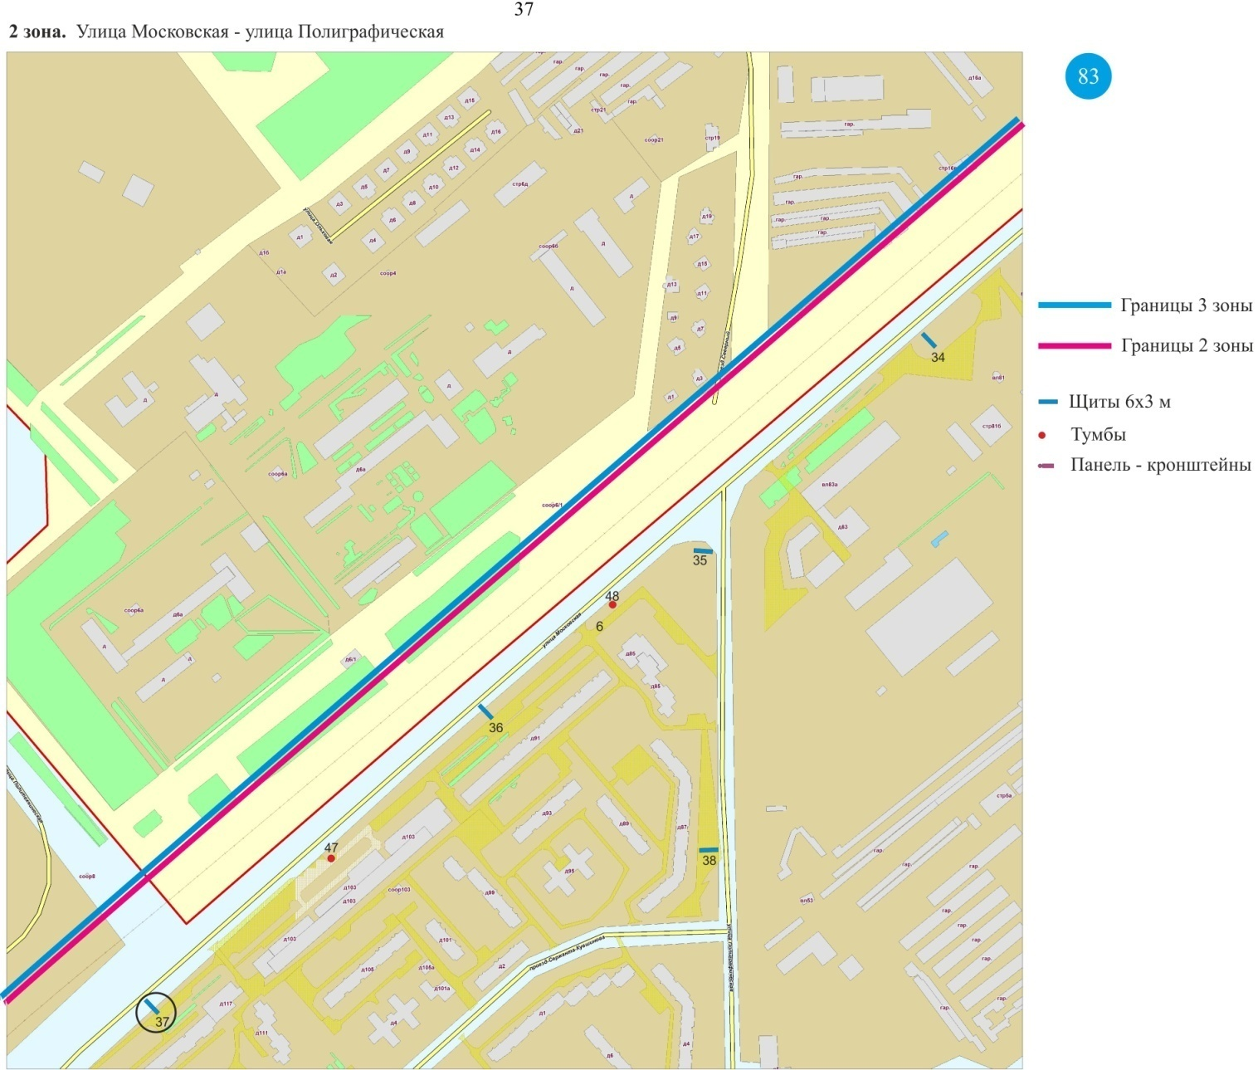

Приложение № 1.2
к конкурсной документации.

Карта размещения рекламной конструкции размером 6х3 м по адресу:
улица Московская, напротив Областной больницы.
Зона по схеме № 2, точка на карте № 36.

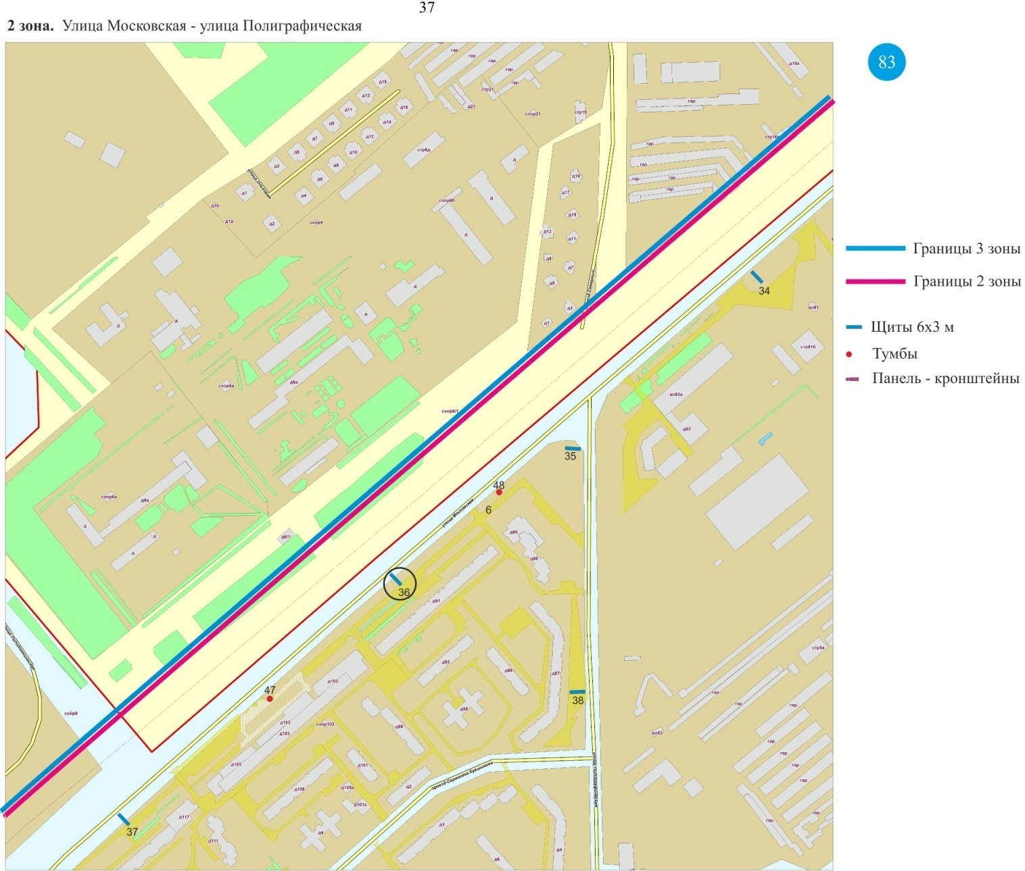

Приложение № 2.1
к конкурсной документации.

Карта размещения рекламной конструкции размером 6х3 м по адресу:
улица Московская (в р-не ул. Рылеева).
Зона по схеме № 2, точка на карте № 29.
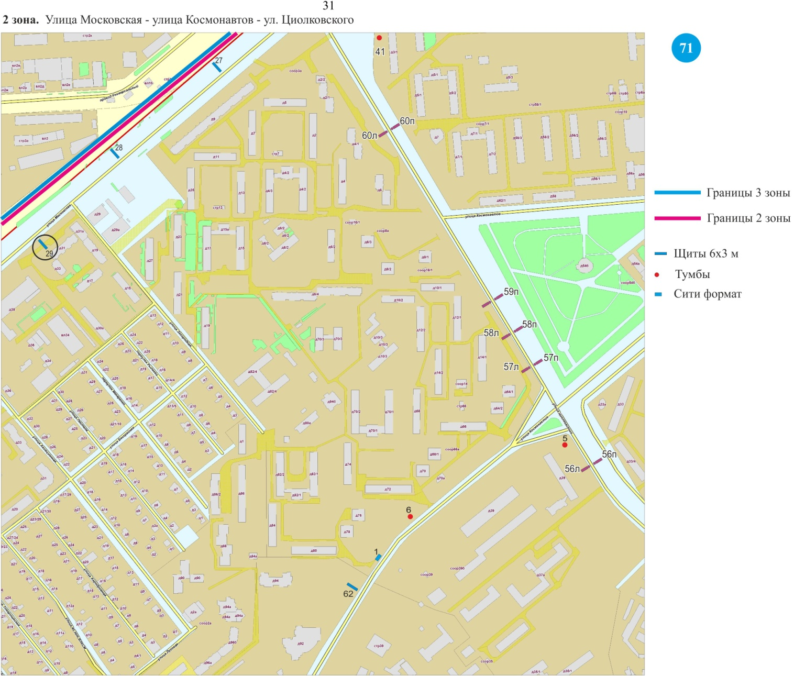

Приложение № 2.2
к конкурсной документации.

Карта размещения рекламной конструкции размером 6х3 м по адресу:
улица Циолковского, район пересечения с Терешковой.
Зона по схеме № 2, точка на карте № 66.

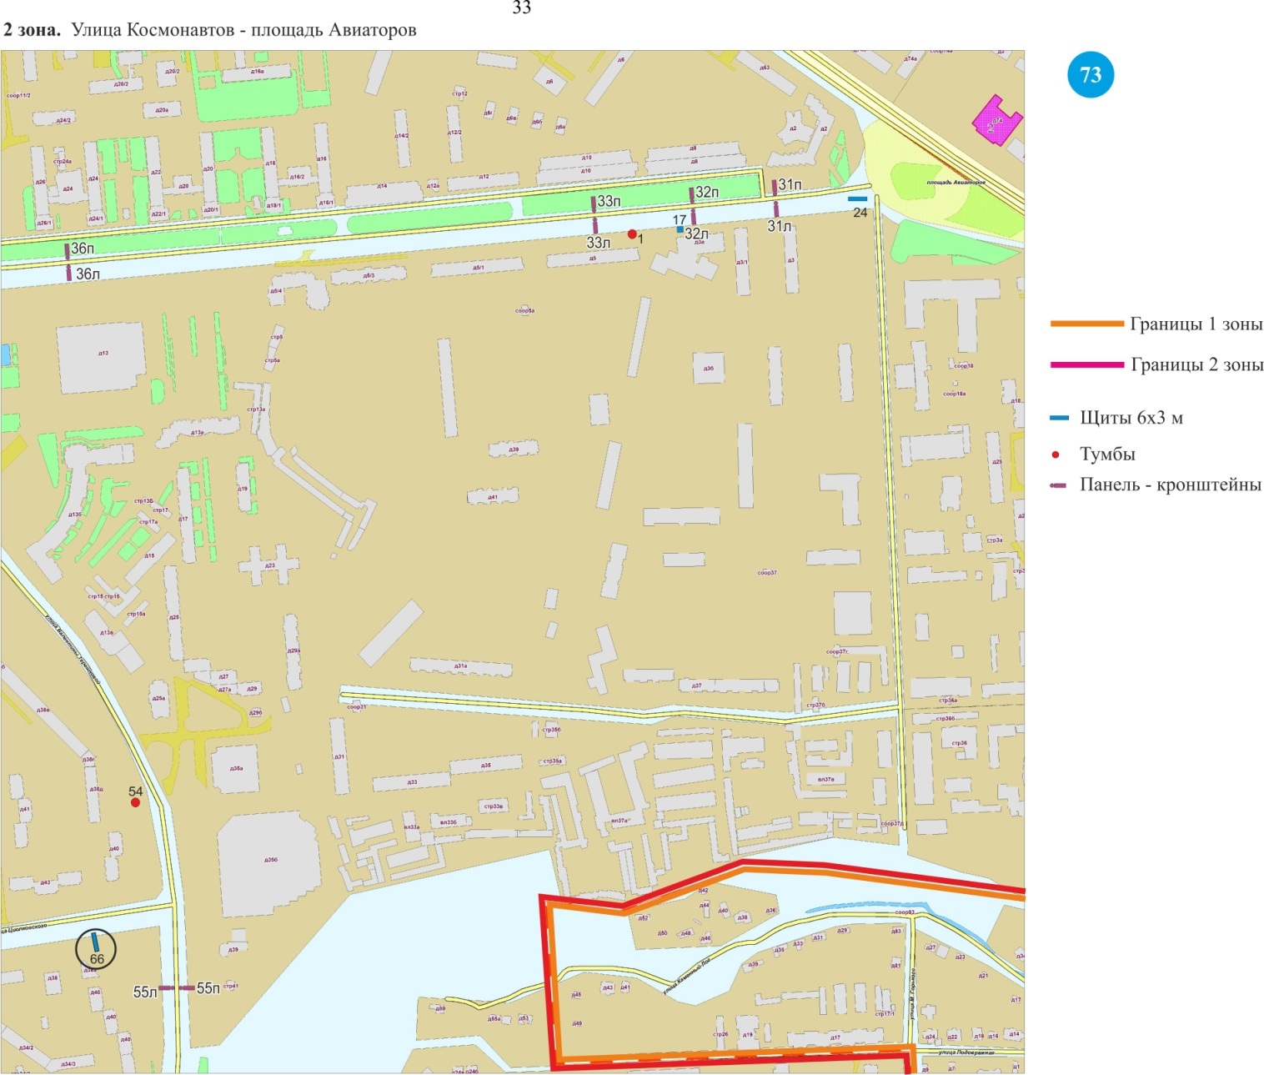

Приложение № 2.3
к конкурсной документации.

Карта размещения рекламной конструкции размером 6х3 м по адресу:
улица Космонавтов (в р-не рынка 9-го микрорайона).
Зона по схеме № 2, точка на карте № 62.

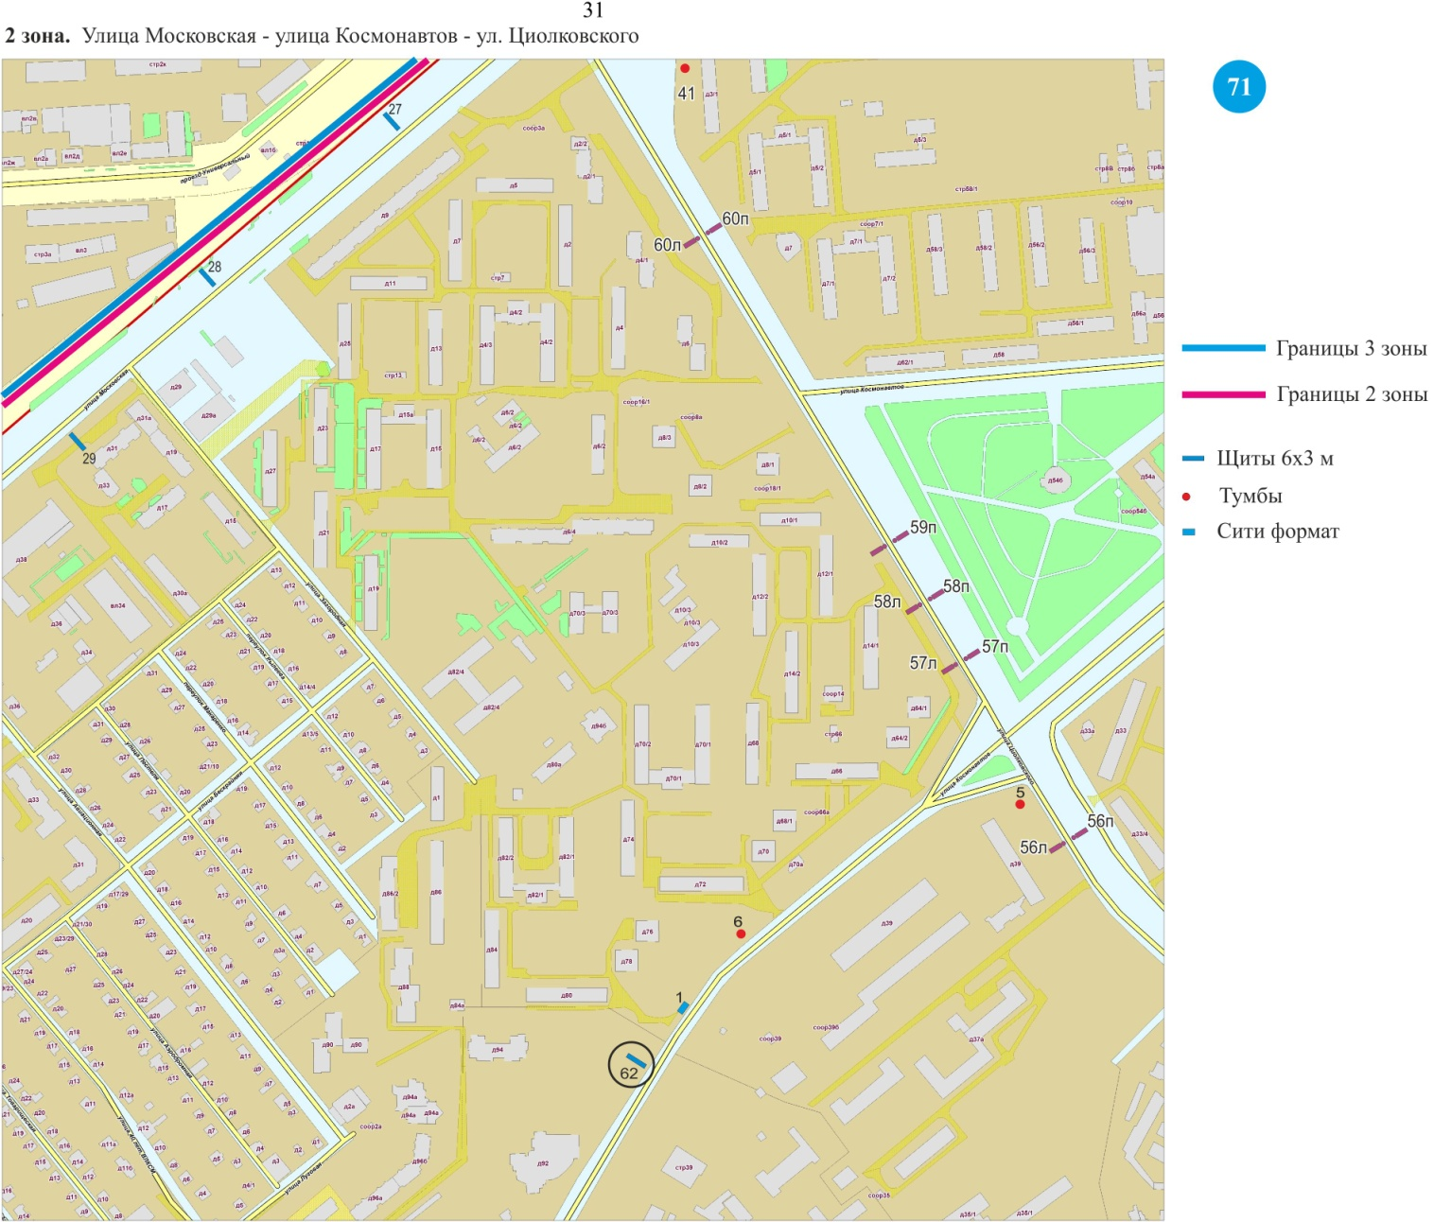

Приложение № 3.1
к конкурсной документации.

Карта размещения рекламной конструкции размером 6х3 м по адресу:
улица Водопьянова -улица Я. Берзина.
Зона по схеме № 2, точка на карте № 68.

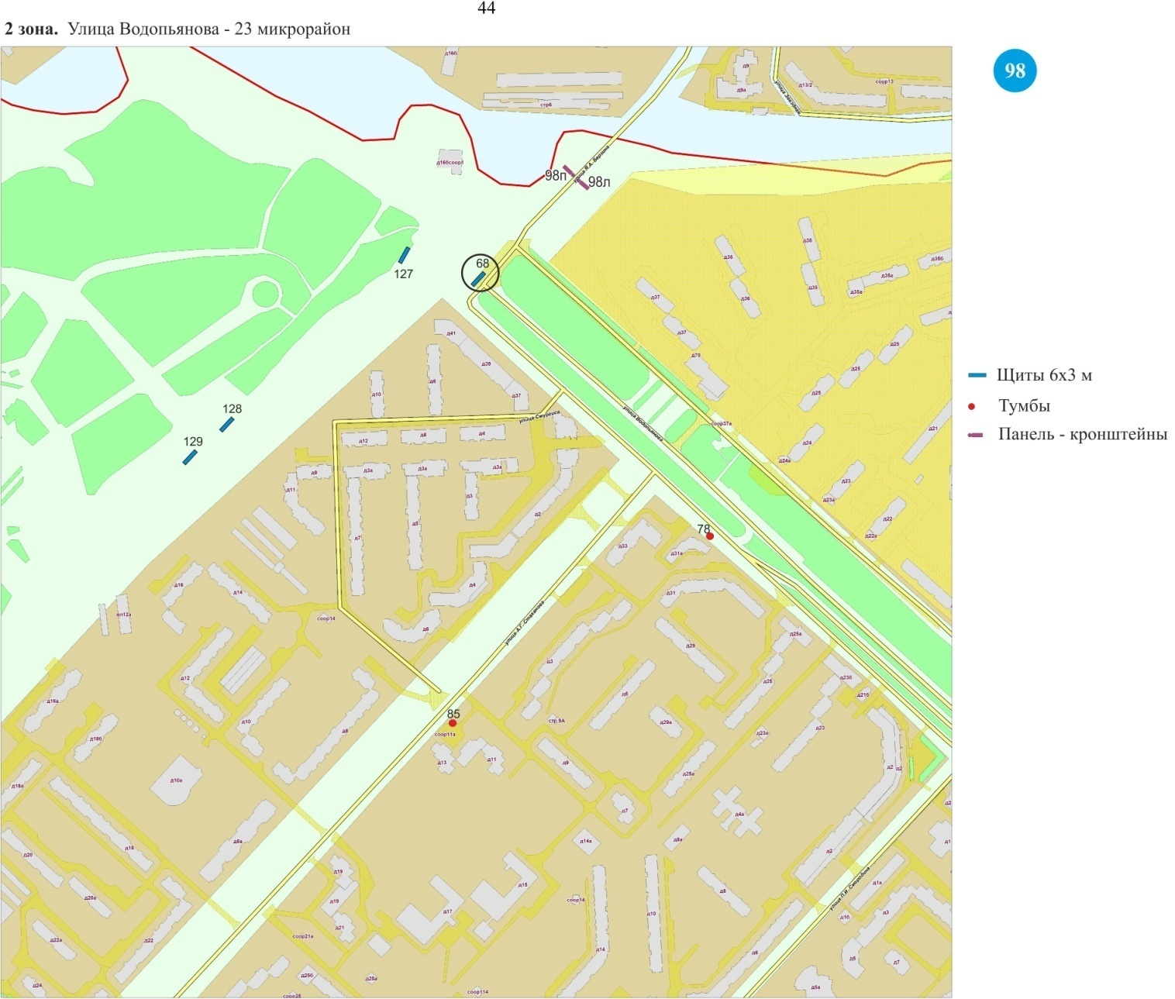

Приложение № 3.2
к конкурсной документации.

Карта размещения рекламной конструкции размером 6х3 м по адресу:
улица Космонавтов, район дома №45/1.
Зона по схеме № 2, точка на карте № 33.

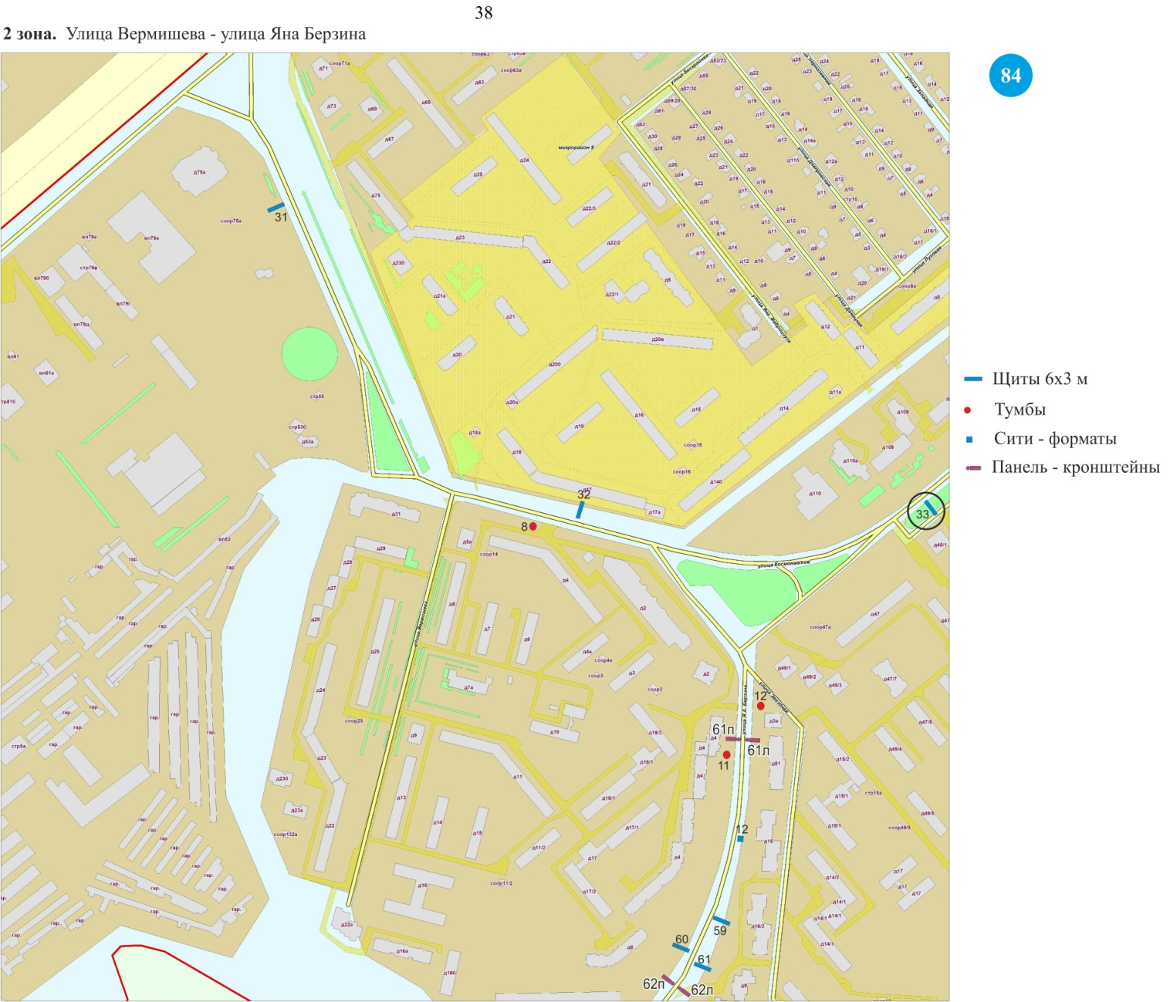

Приложение № 4.1
к конкурсной документации.

Карта размещения рекламной конструкции размером 6х3 м по адресу:
улица Гагарина, район ж/д вокзала.
Зона по схеме № 2, точка на карте № 9.

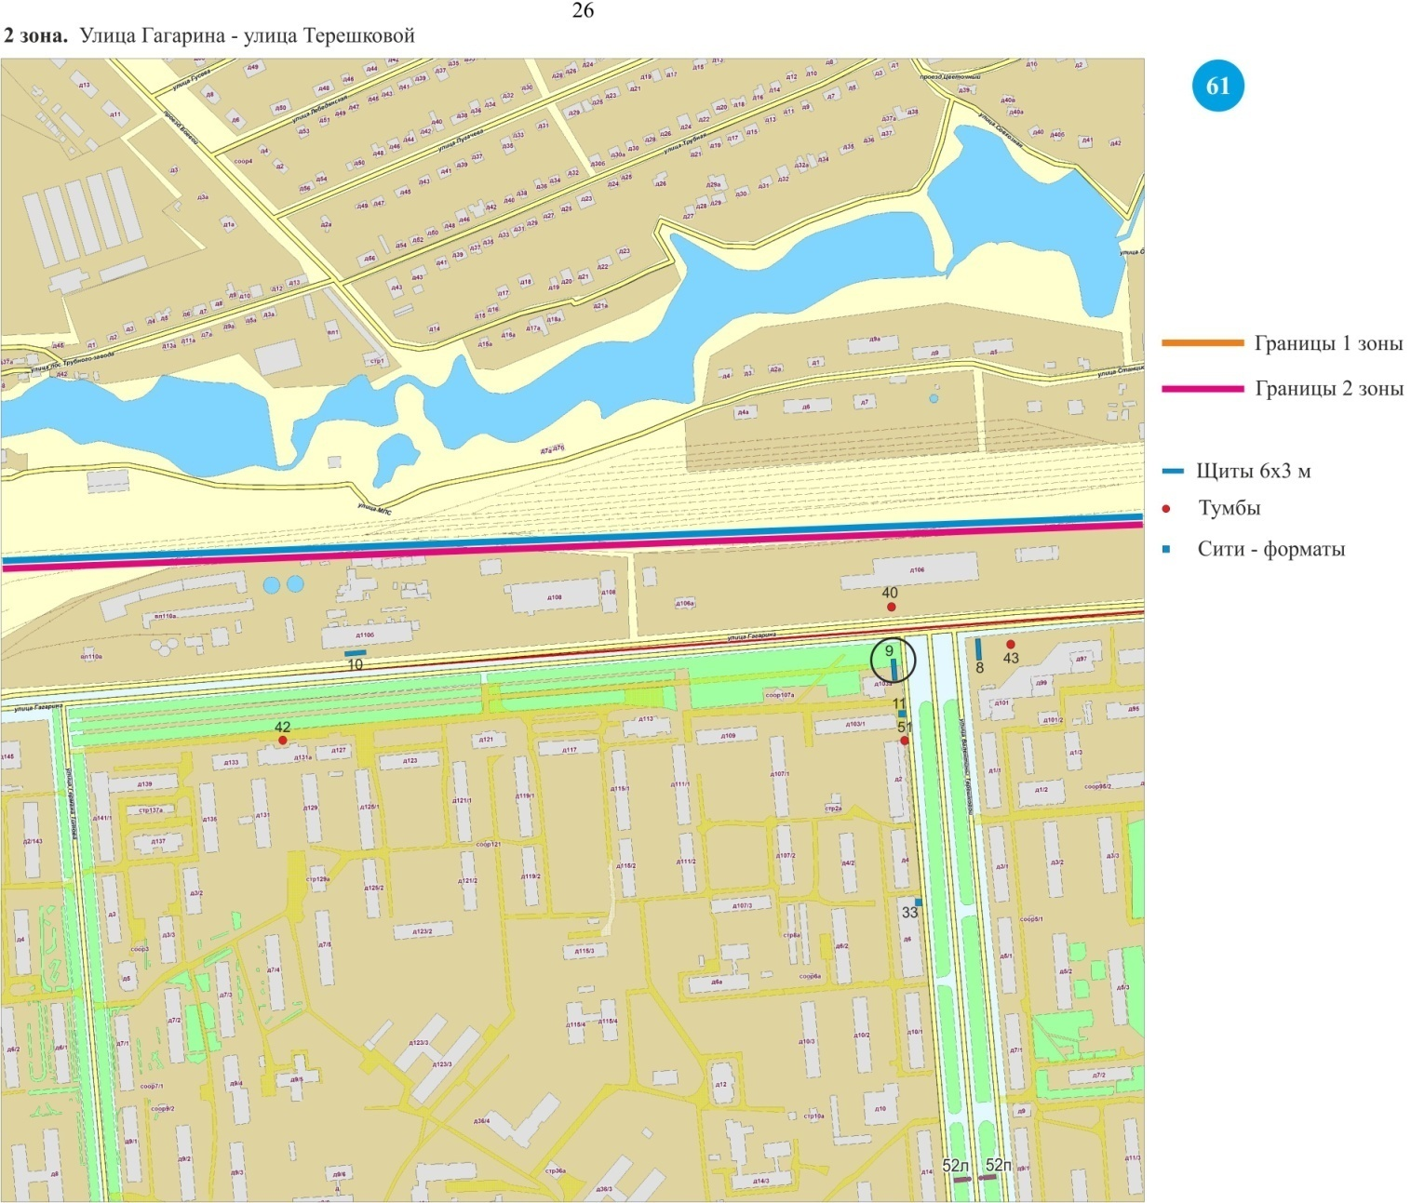

Приложение № 4.2
к конкурсной документации.

Карта размещения рекламной конструкции размером 6х3 м по адресу:
улица Космонавтов, район дома № 100.
Зона по схеме № 2, точка на карте № 63.

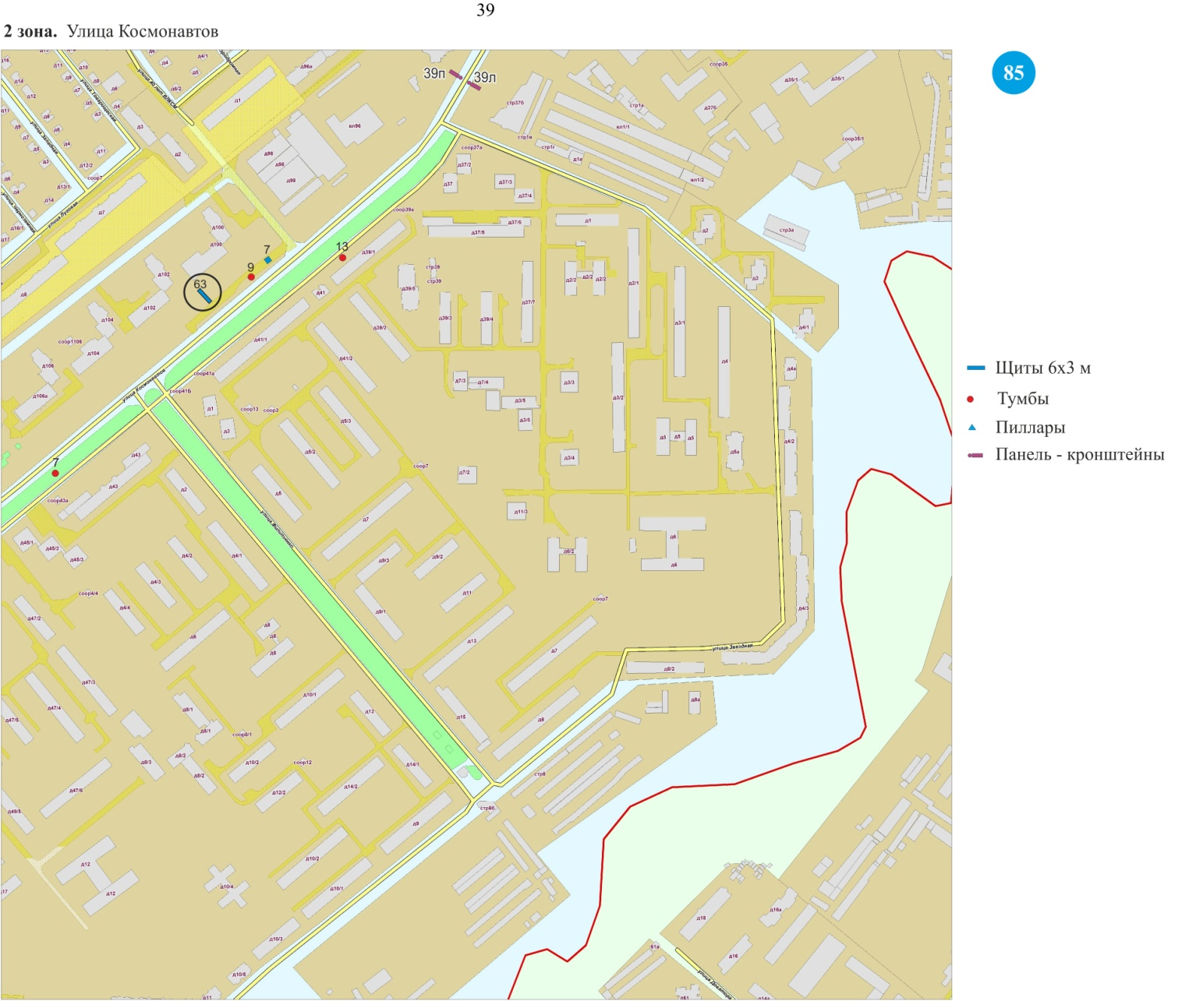

Приложение № 5.1
к конкурсной документации.

Карта размещения рекламной конструкции размером 6х3 м по адресу:
улица Полиграфическая, в р-не дома № 87.
Зона по схеме № 2, точка на карте № 38.

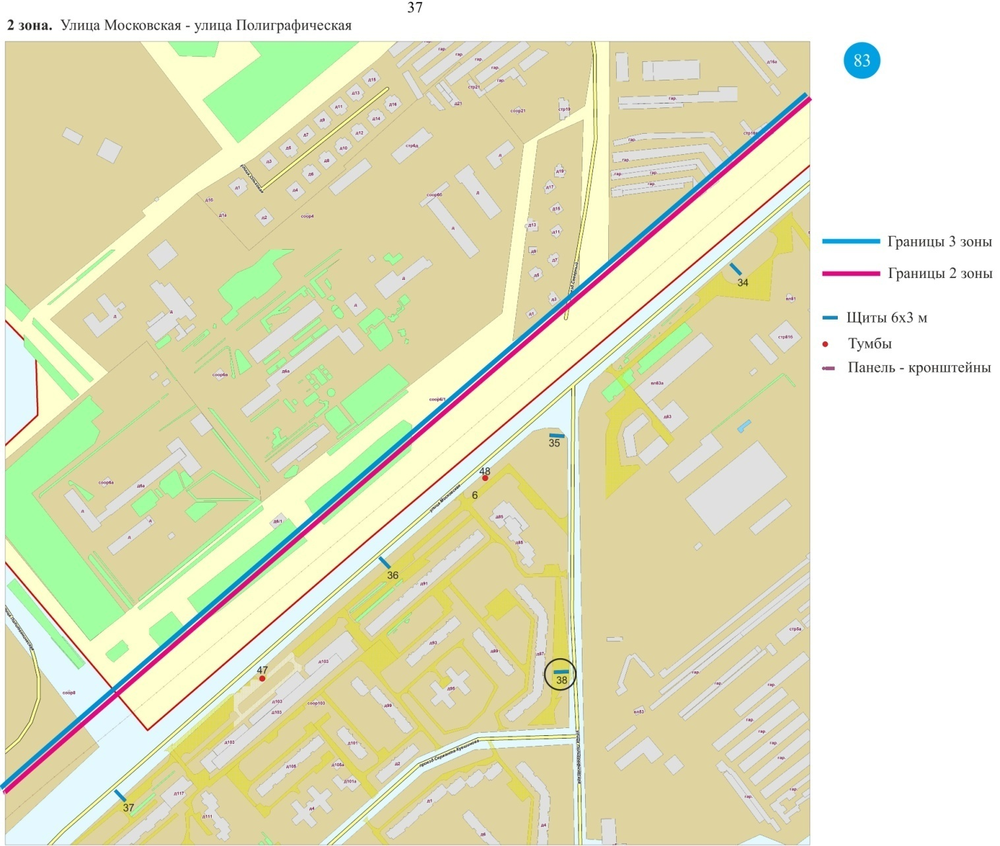

Приложение № 5.2
к конкурсной документации.

Карта размещения рекламной конструкции размером 6х3 м по адресу:
ул. Циолковского, в районе гаражей.
Зона по схеме № 2, точка на карте № 65.

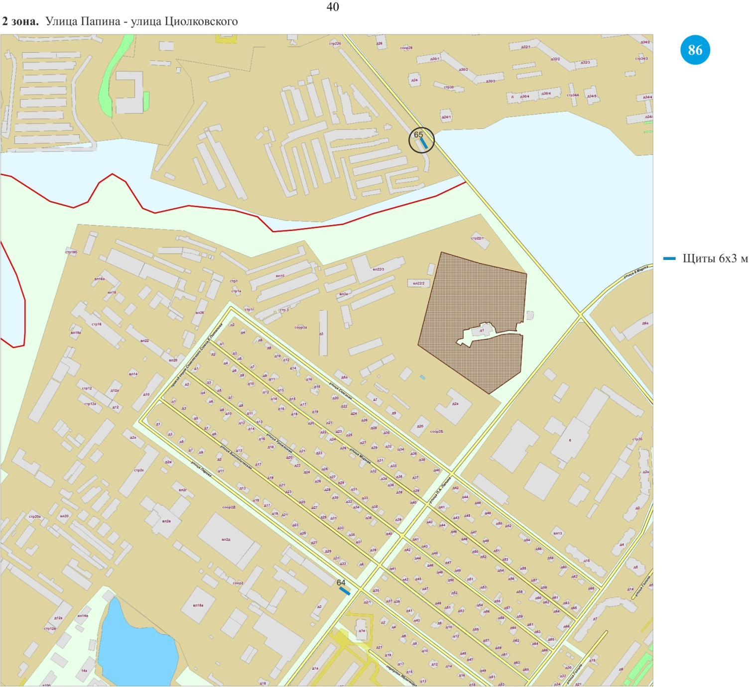

Приложение № 6.1
к конкурсной документации.

Карта размещения рекламной конструкции размером 6х3 м по адресу:
проспект имени 60-летия СССР. Парк Победы.
Зона по схеме № 2, точка на карте № 120.

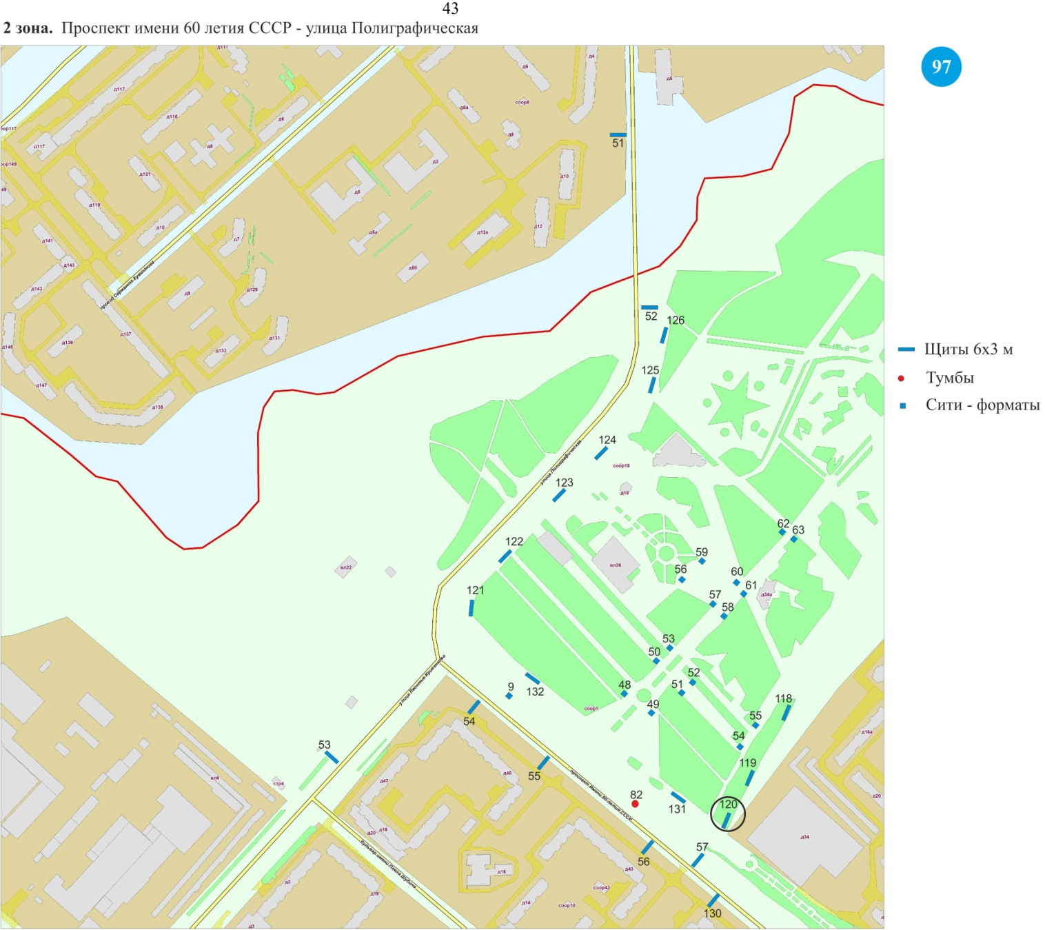

Приложение № 6.2
к конкурсной документации.

Карта размещения рекламной конструкции размером 6х3 м по адресу:
проспект имени 60-летия СССР. Парк Победы.
Зона по схеме № 2, точка на карте № 121.

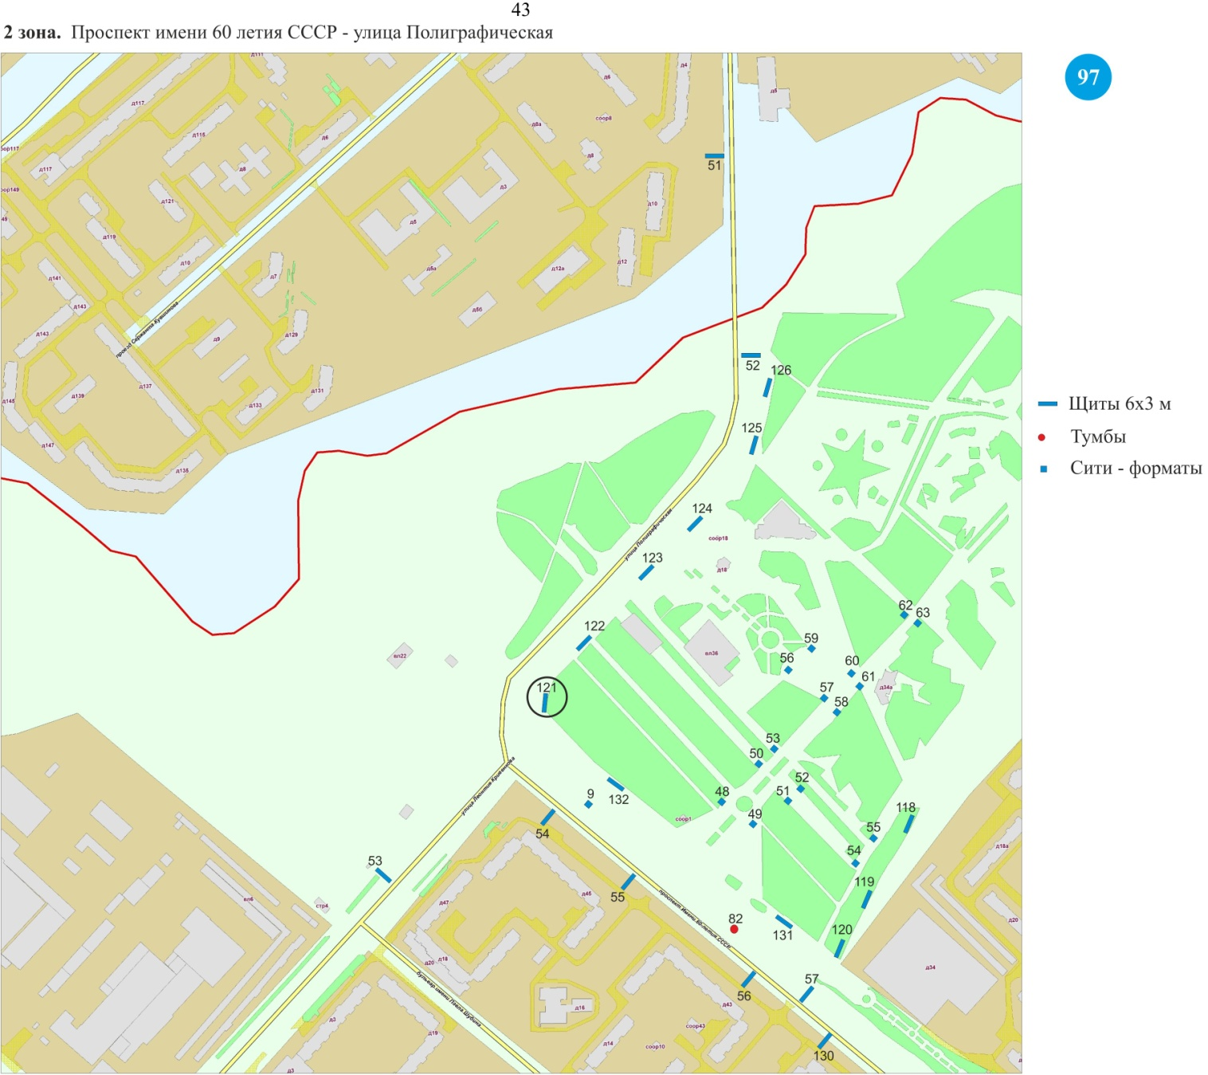

Приложение № 6.3
к конкурсной документации.

Карта размещения рекламной конструкции размером 6х3 м по адресу:
проспект имени 60-летия СССР. Парк Победы.
Зона по схеме № 2, точка на карте № 125.

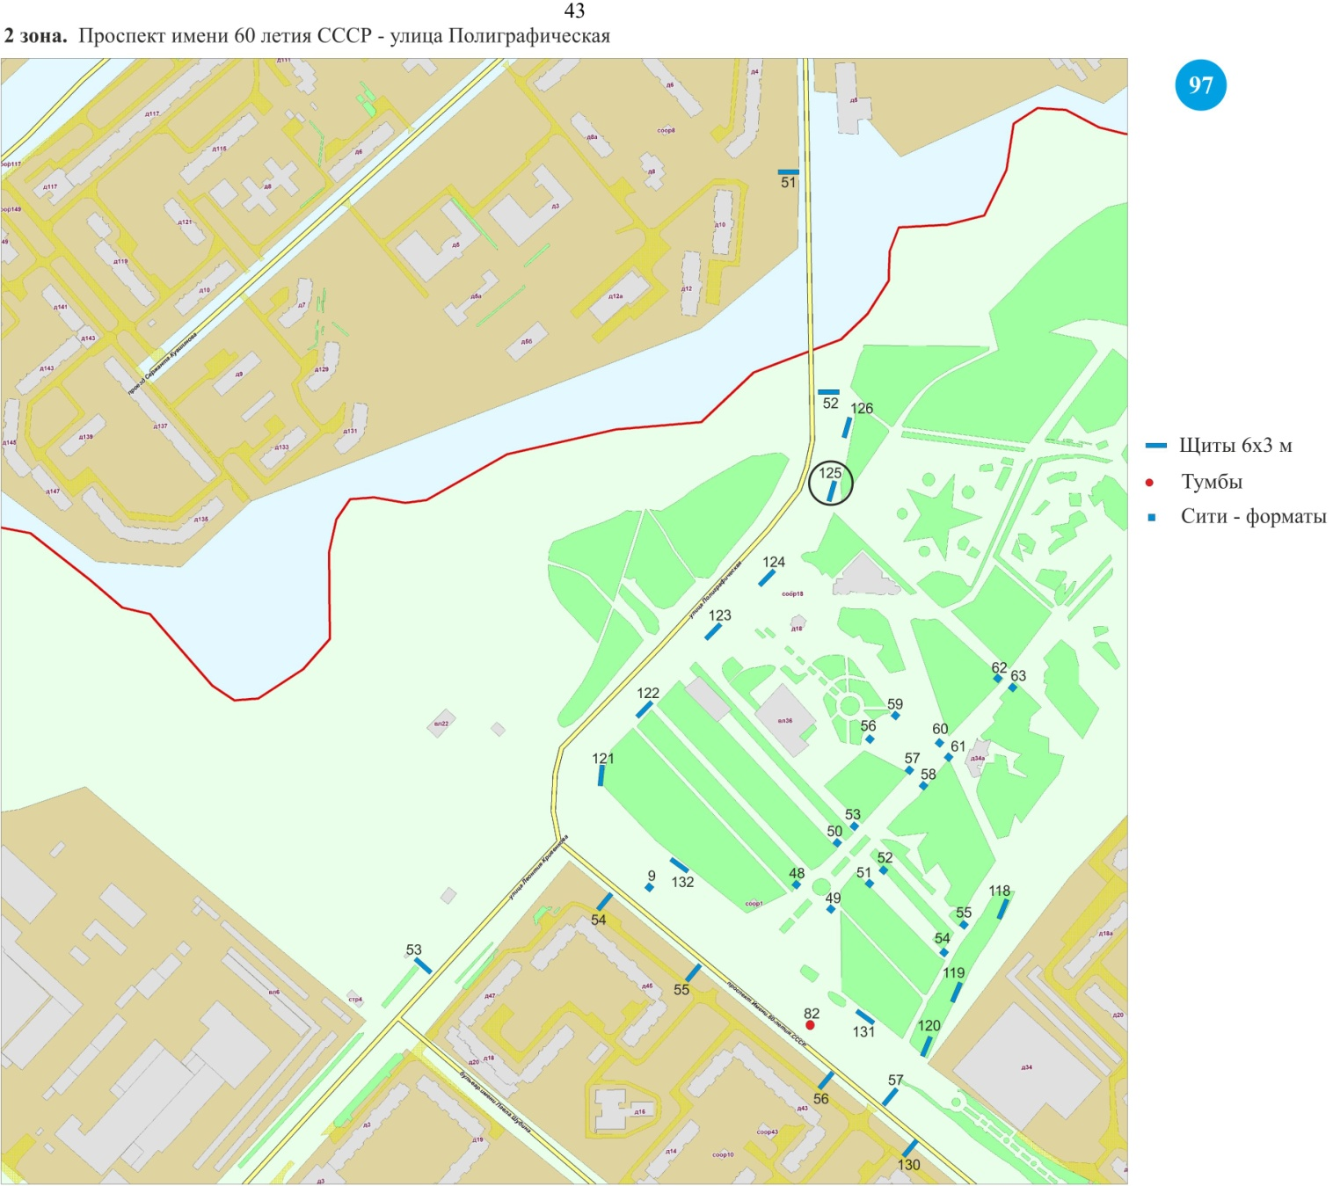

Приложение № 7.1
к конкурсной документации.

Карта размещения рекламной конструкции размером 6х3 м по адресу:
проспект имени 60-летия СССР. Парк Победы.
Зона по схеме № 2, точка на карте № 119.

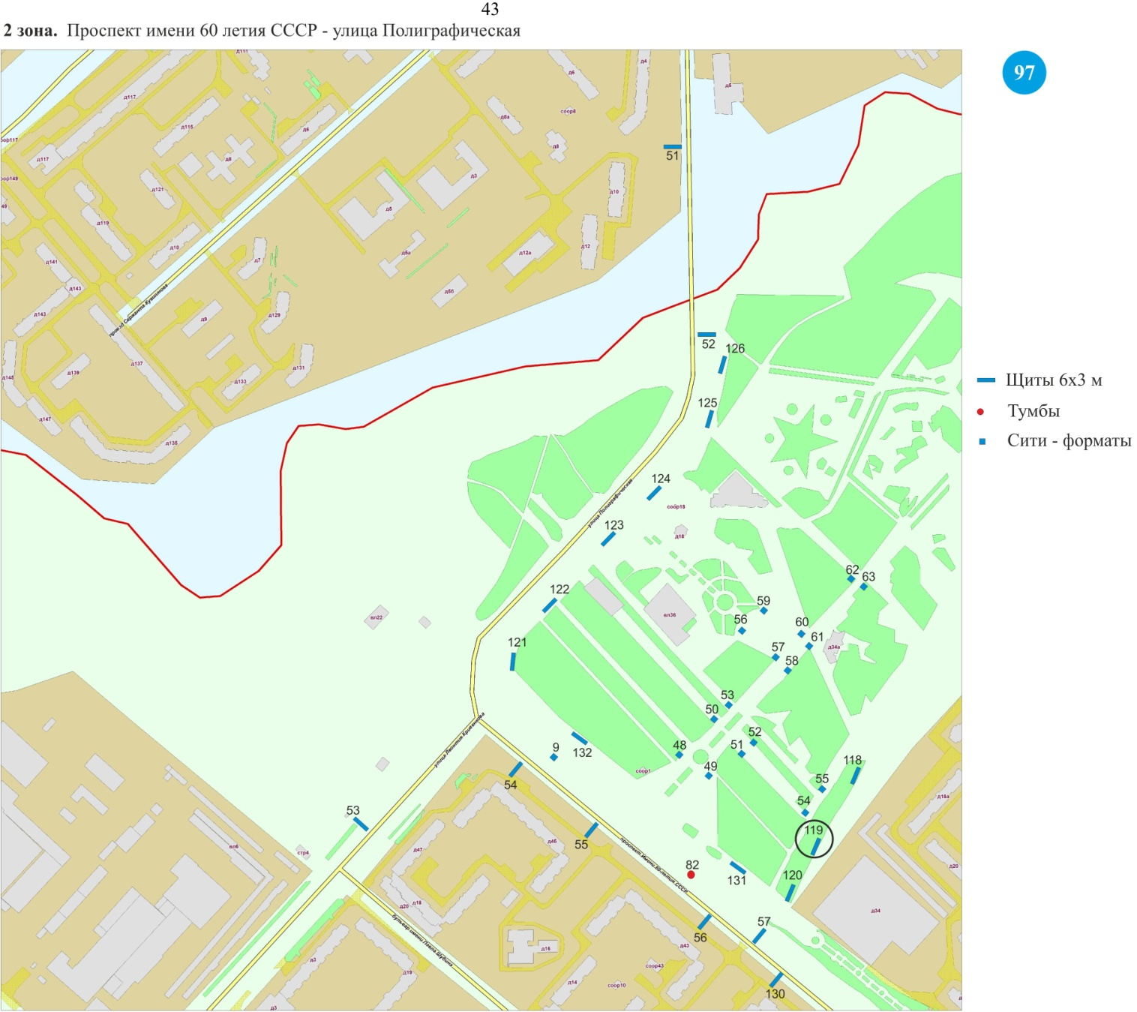

Приложение № 7.2
к конкурсной документации.

Карта размещения рекламной конструкции размером 6х3 м по адресу:
проспект имени 60-летия СССР. Парк Победы.
Зона по схеме № 2, точка на карте № 122.

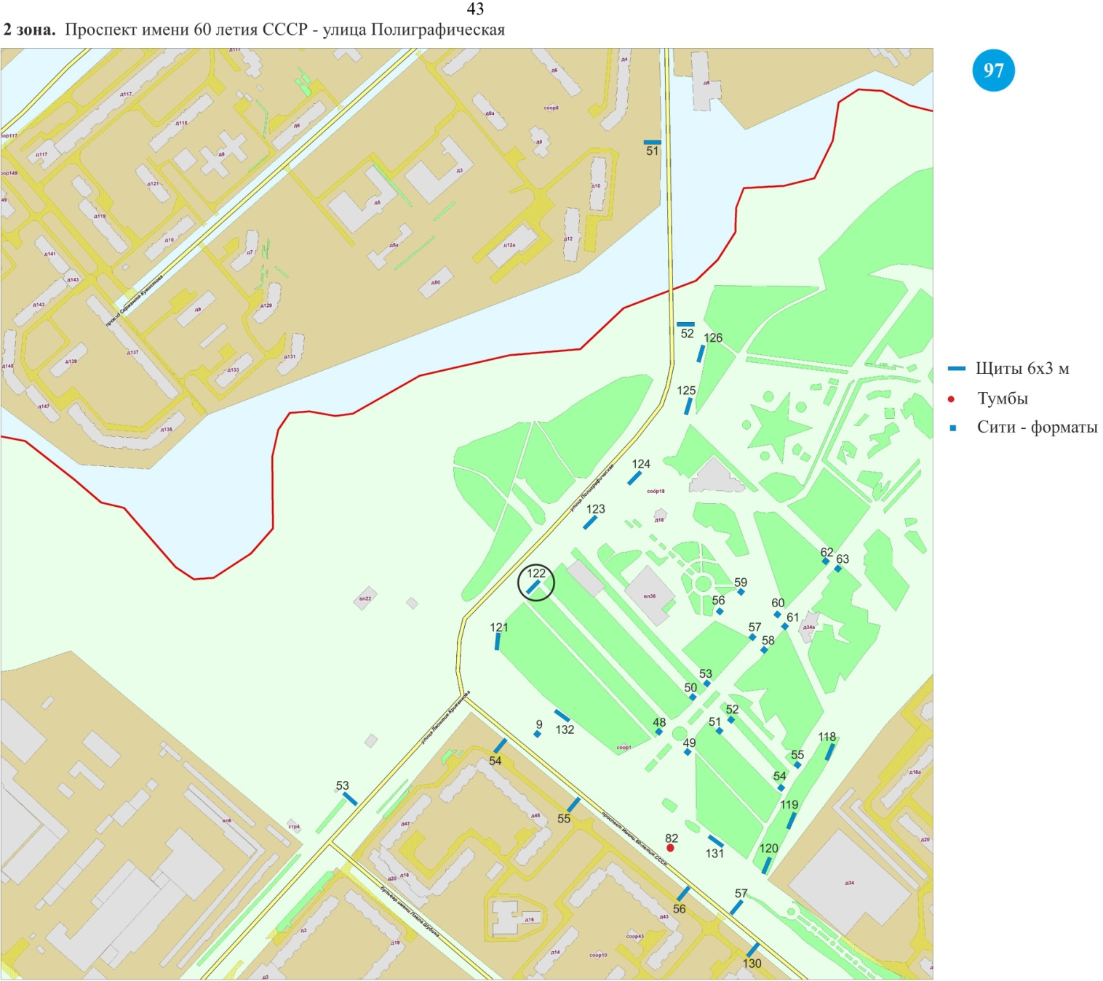

Приложение № 7.3
к конкурсной документации.

Карта размещения рекламной конструкции размером 6х3 м по адресу:
проспект имени 60-летия СССР. Парк Победы.
Зона по схеме № 2, точка на карте № 126.

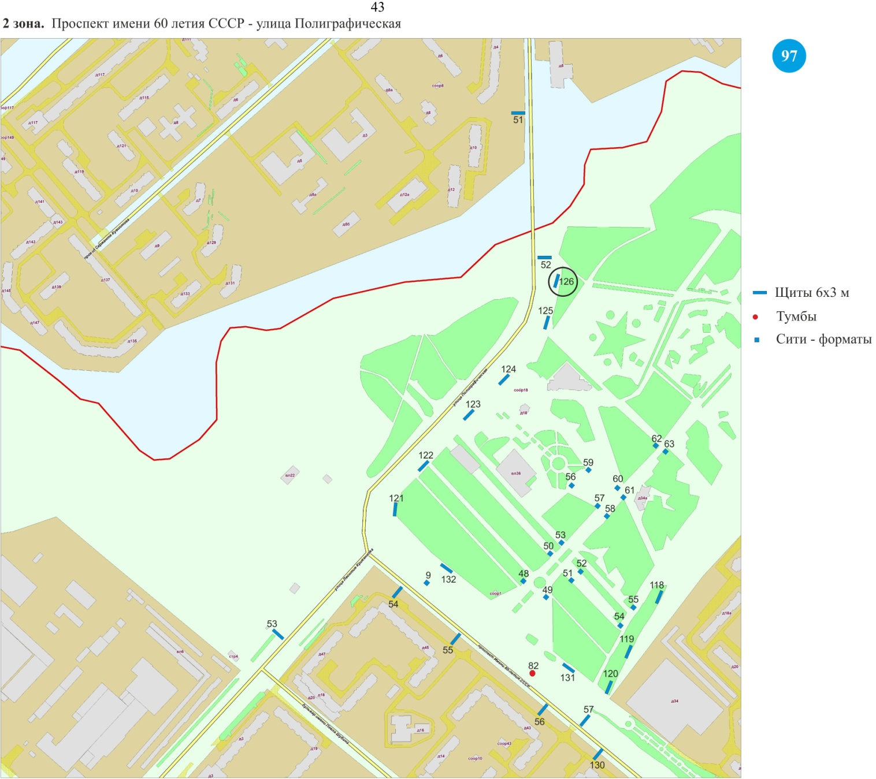

Приложение № 8.1
к конкурсной документации.

Карта размещения рекламной конструкции размером 6х3 м по адресу:
проспект имени 60-летия СССР. Парк Победы.
Зона по схеме № 2, точка на карте № 118.

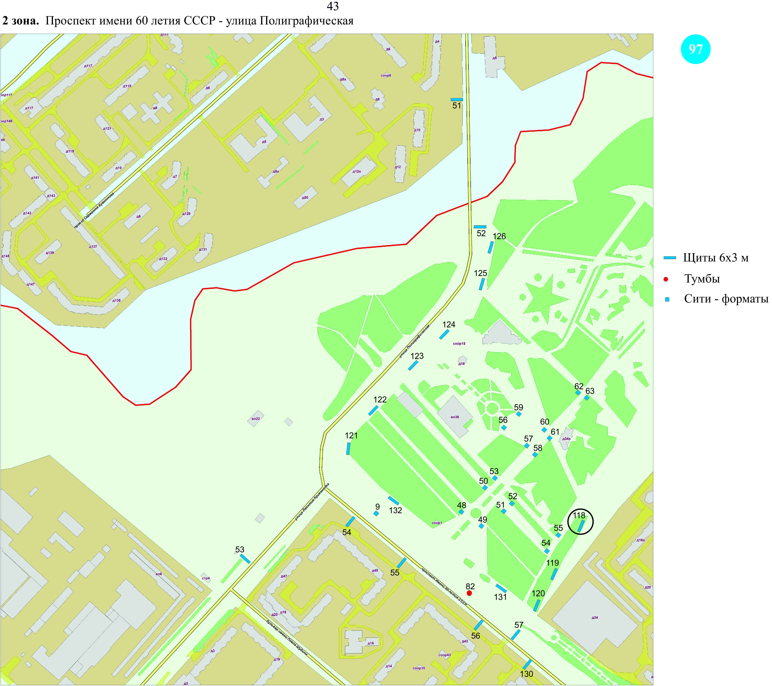

Приложение № 8.2
к конкурсной документации.

Карта размещения рекламной конструкции размером 6х3 м по адресу:
проспект имени 60-летия СССР. Парк Победы.
Зона по схеме № 2, точка на карте № 124.

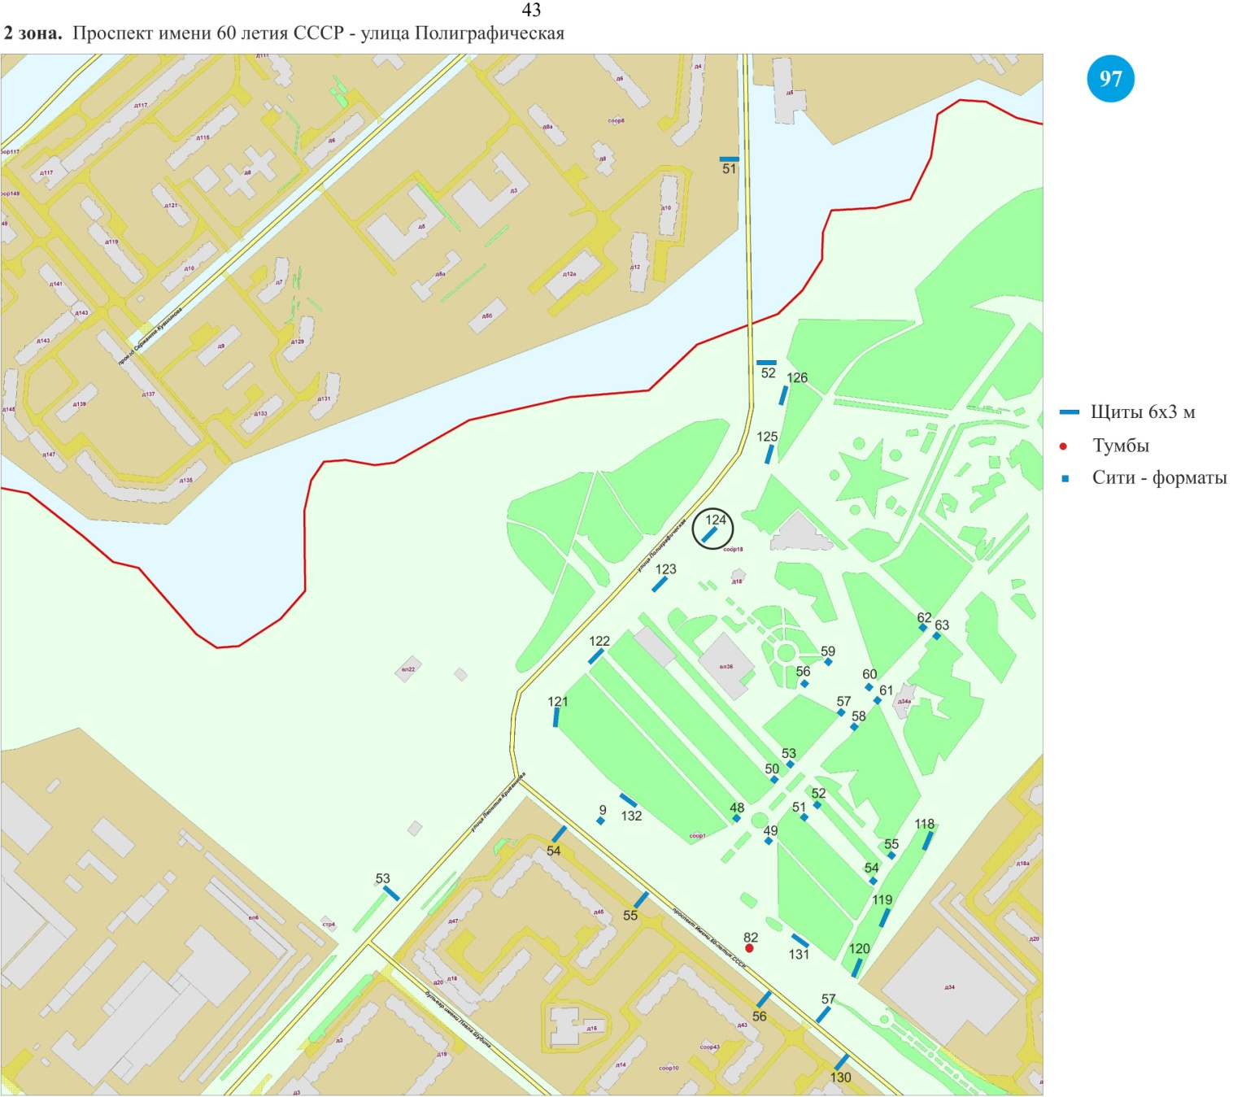

Приложение № 8.3
к конкурсной документации.

Карта размещения рекламной конструкции размером 6х3 м по адресу:
проспект имени 60-летия СССР. Парк Победы.
Зона по схеме № 2, точка на карте № 132.

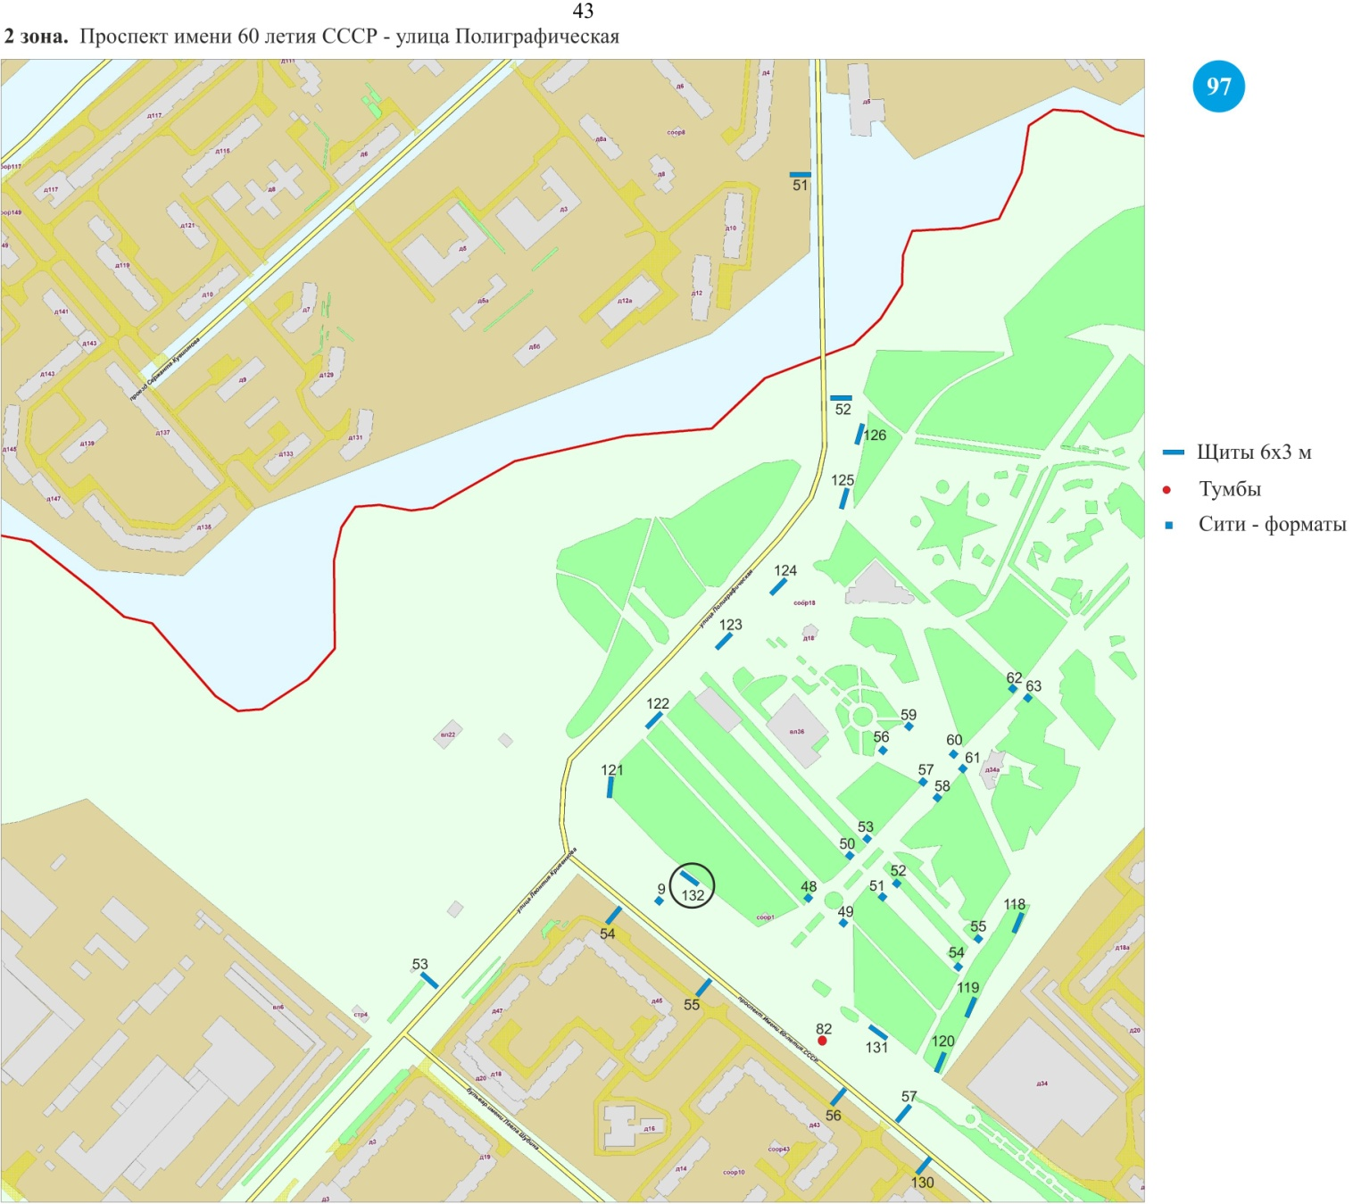

Приложение № 9.1
к конкурсной документации.

Карта размещения рекламной конструкции размером 6х3 м по адресу:
проспект имени 60-летия СССР. Парк Победы.
Зона по схеме № 2, точка на карте № 123.

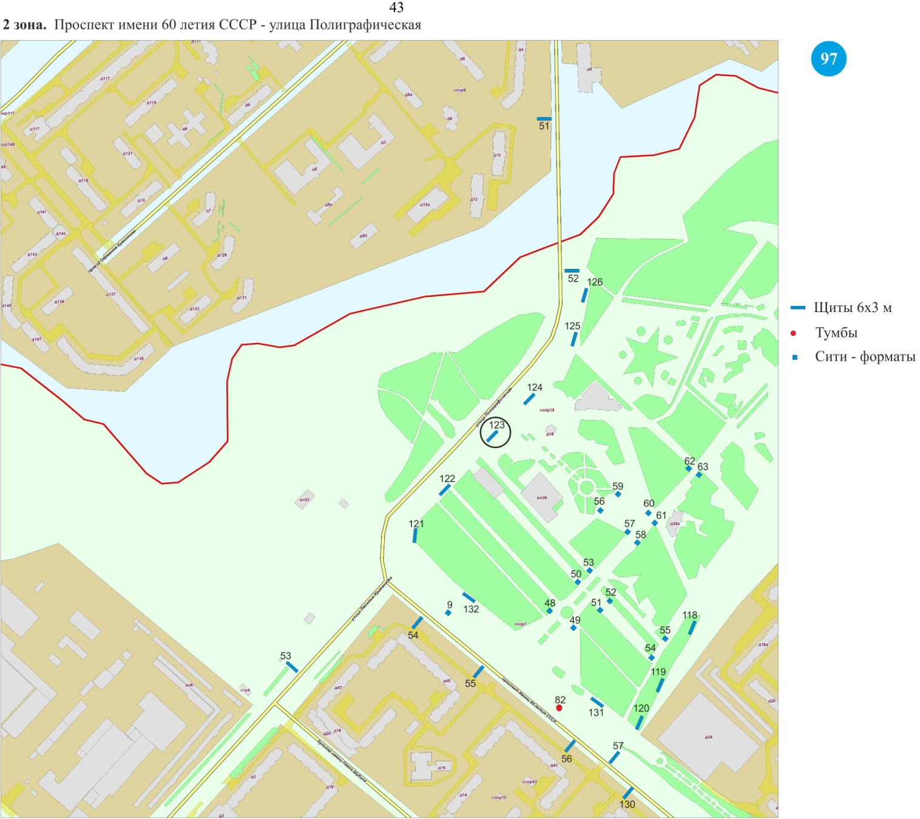

Приложение № 9.2
к конкурсной документации.

Карта размещения рекламной конструкции размером 6х3 м по адресу:
проспект имени 60-летия СССР. Парк Победы.
Зона по схеме № 2, точка на карте № 127.

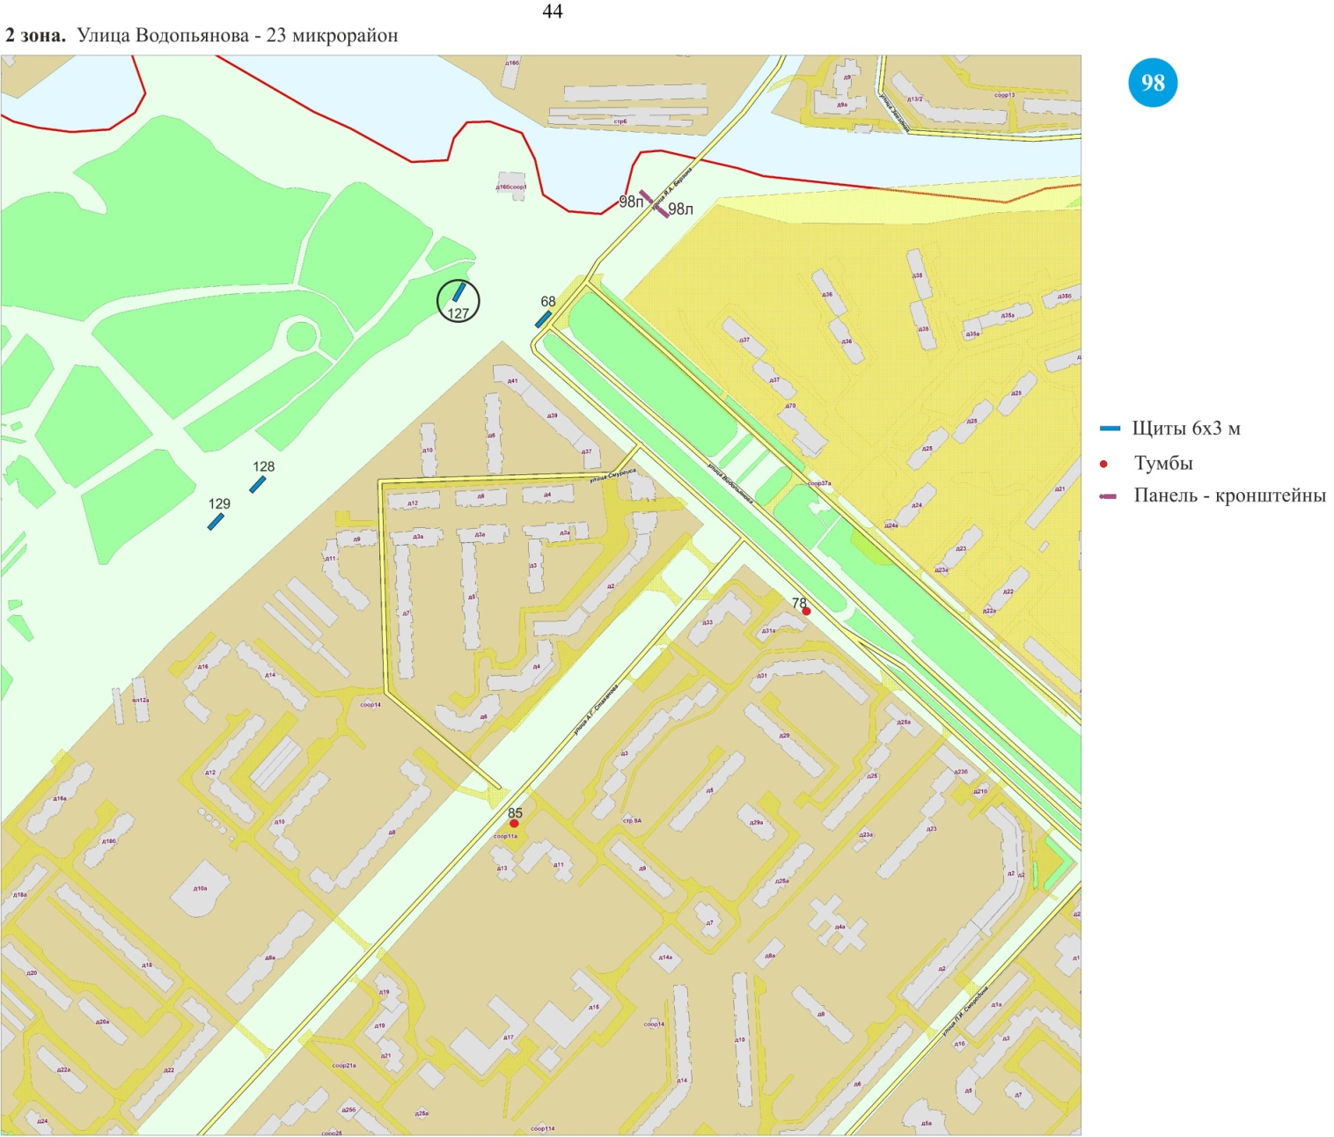

Приложение № 9.3
к конкурсной документации.

Карта размещения рекламной конструкции размером 6х3 м по адресу:
проспект имени 60-летия СССР. Парк Победы.
Зона по схеме № 2, точка на карте № 131.

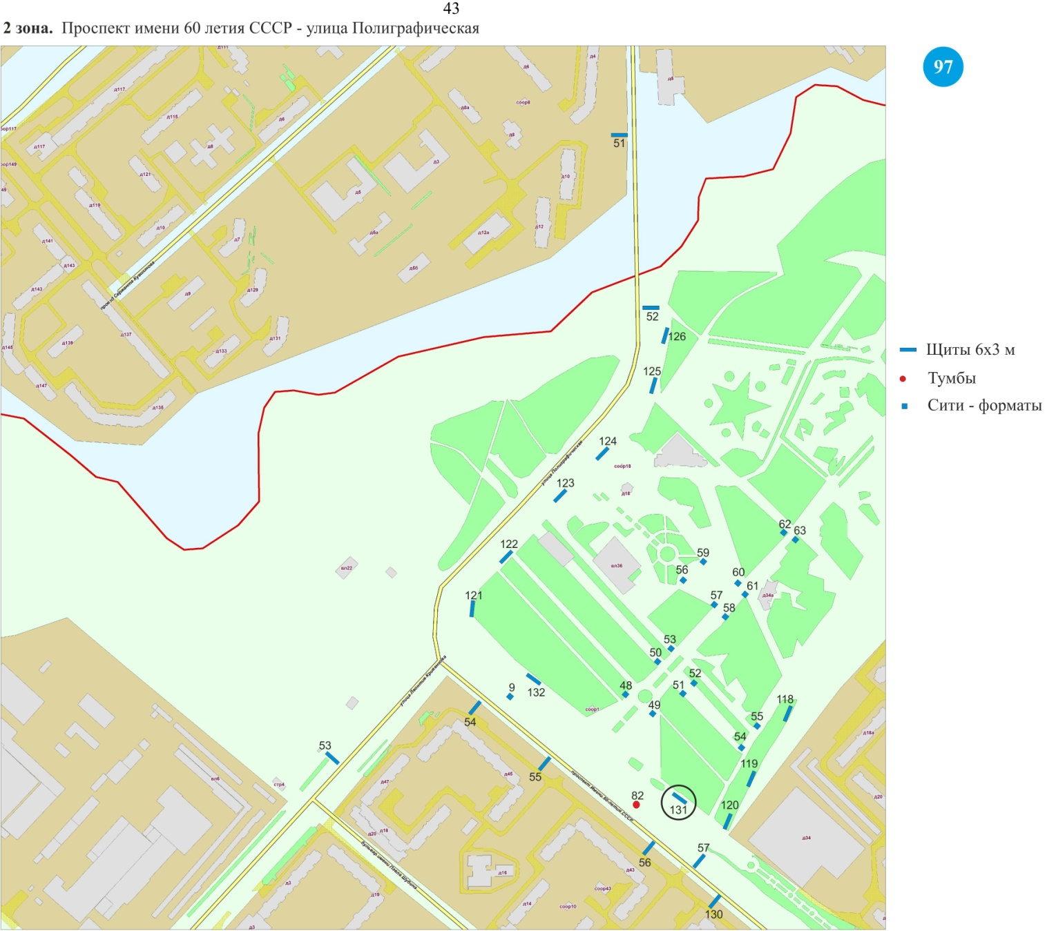

Приложение № 10.1
к конкурсной документации.

Карта размещения рекламной конструкции размером 6х3 м по адресу:
проспект имени 60-летия СССР. Парк Победы.
Зона по схеме № 2, точка на карте № 128.

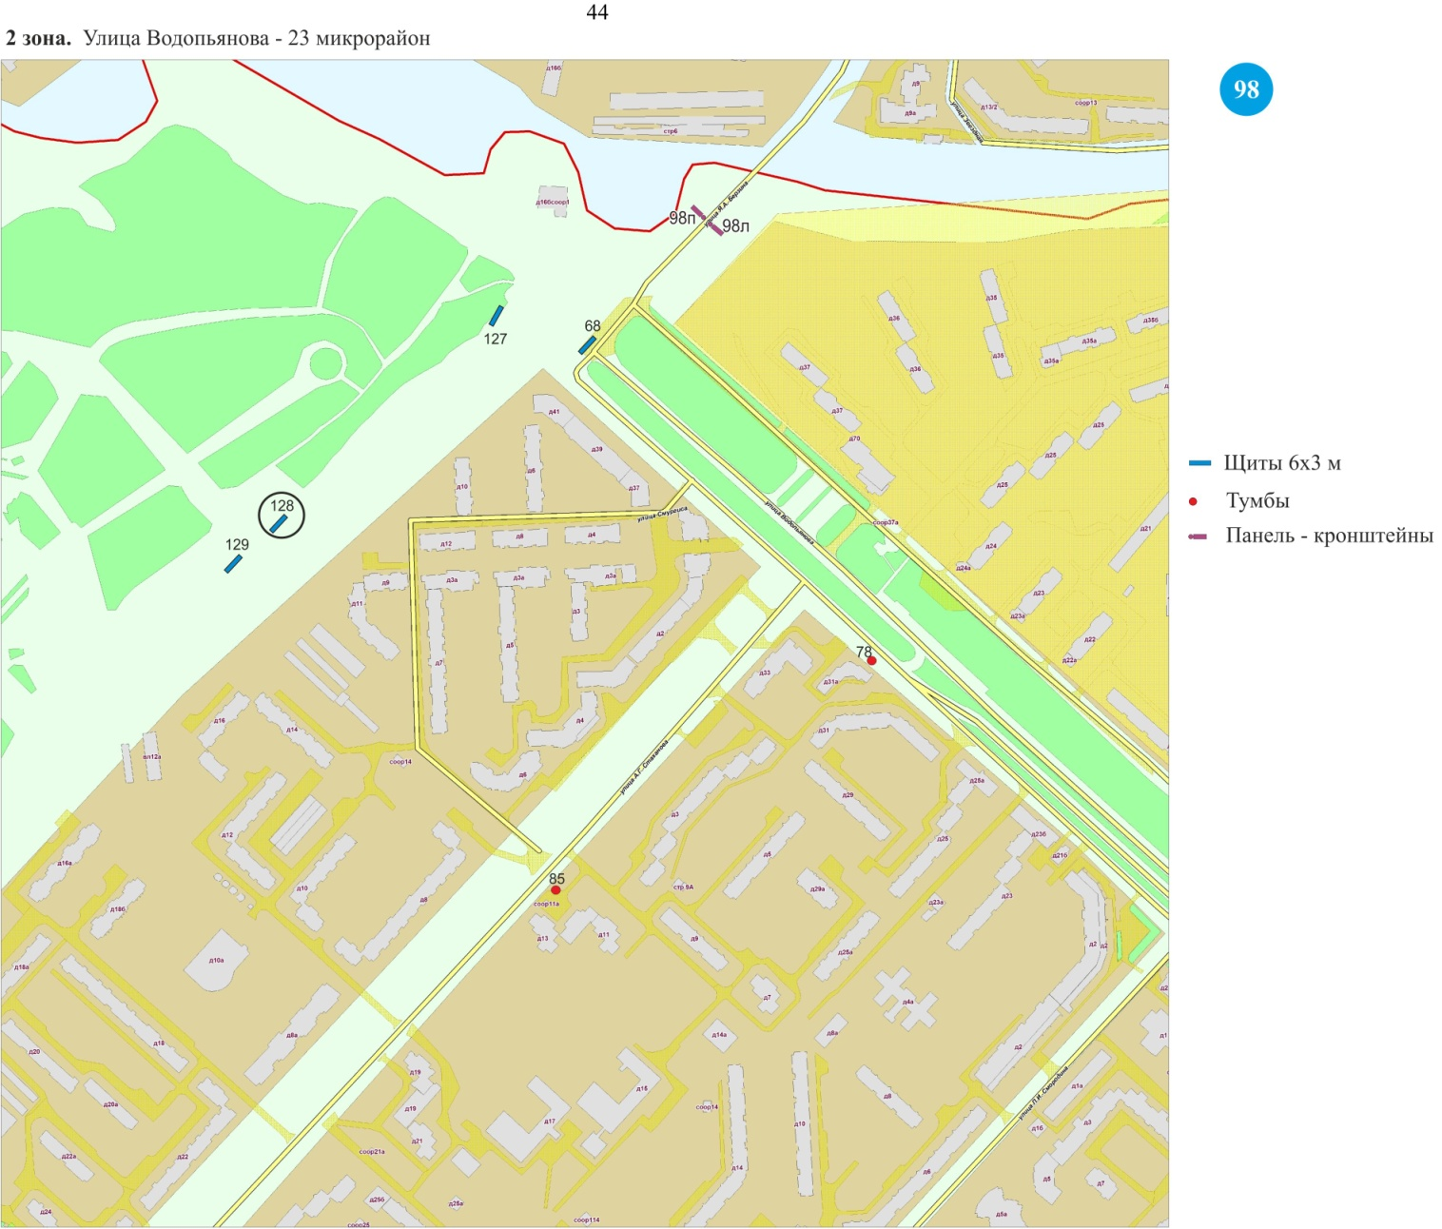

Приложение № 10.2
к конкурсной документации.

Карта размещения рекламной конструкции размером 6х3 м по адресу:
проспект имени 60-летия СССР. Парк Победы.
Зона по схеме № 2, точка на карте № 129.

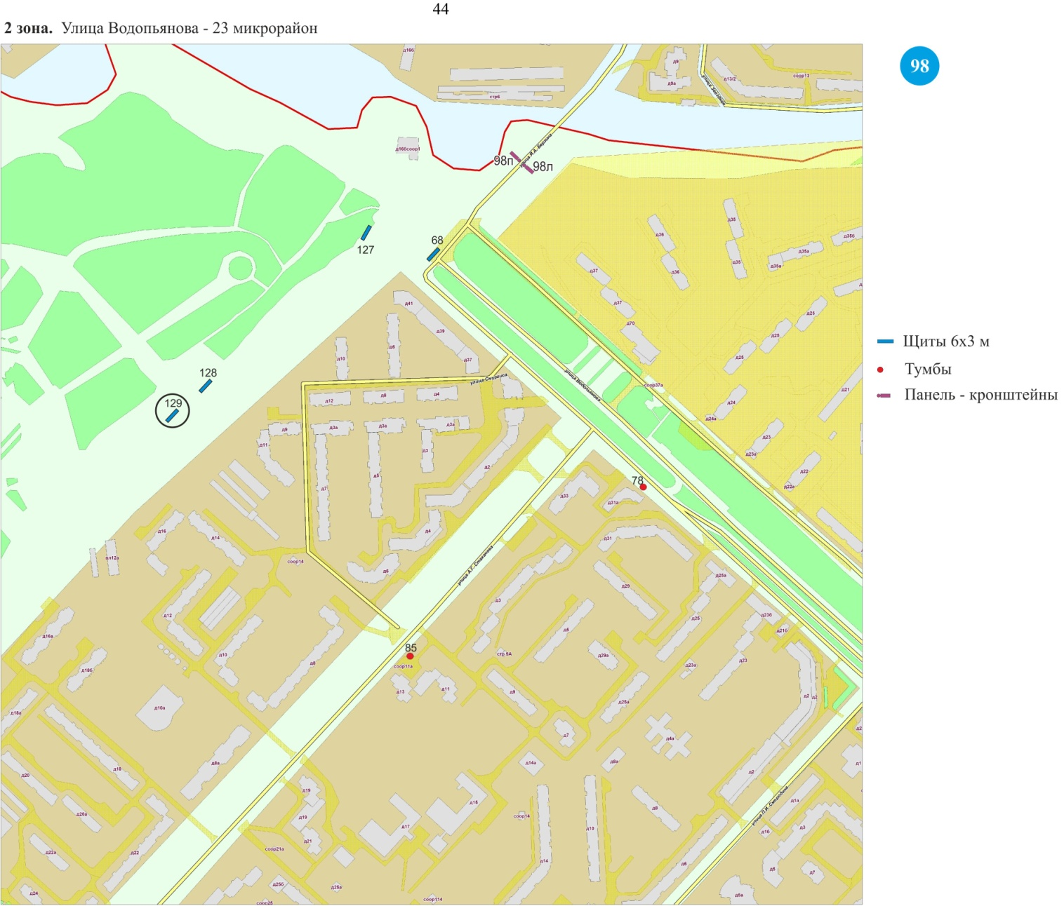

Приложение № 11
к конкурсной документации.

Карта размещения рекламных конструкций сити - формата по адресу:
проспект имени 60-летия СССР. Парк Победы.

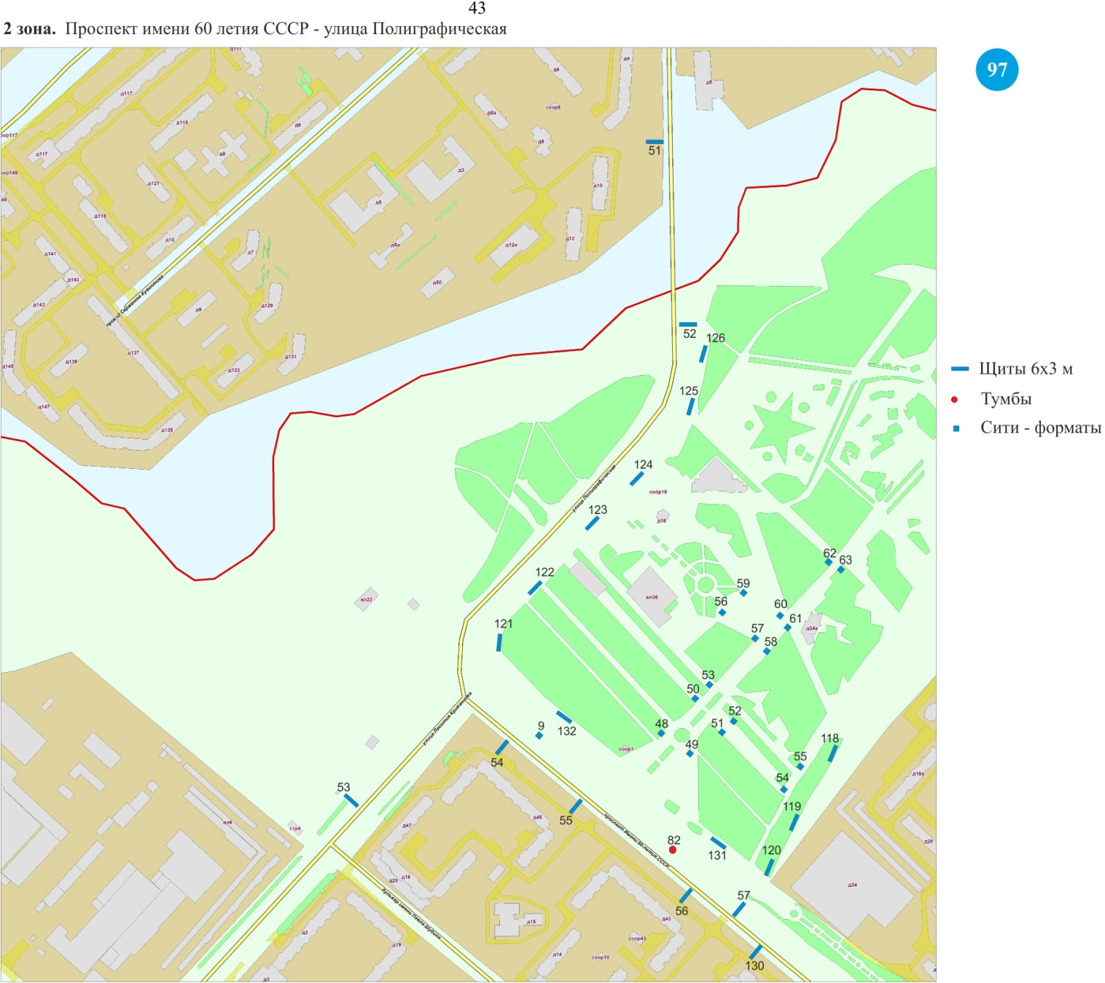

Приложение № 12.1
к конкурсной документации.

Изображение рекламного щита 6 х 3 м.

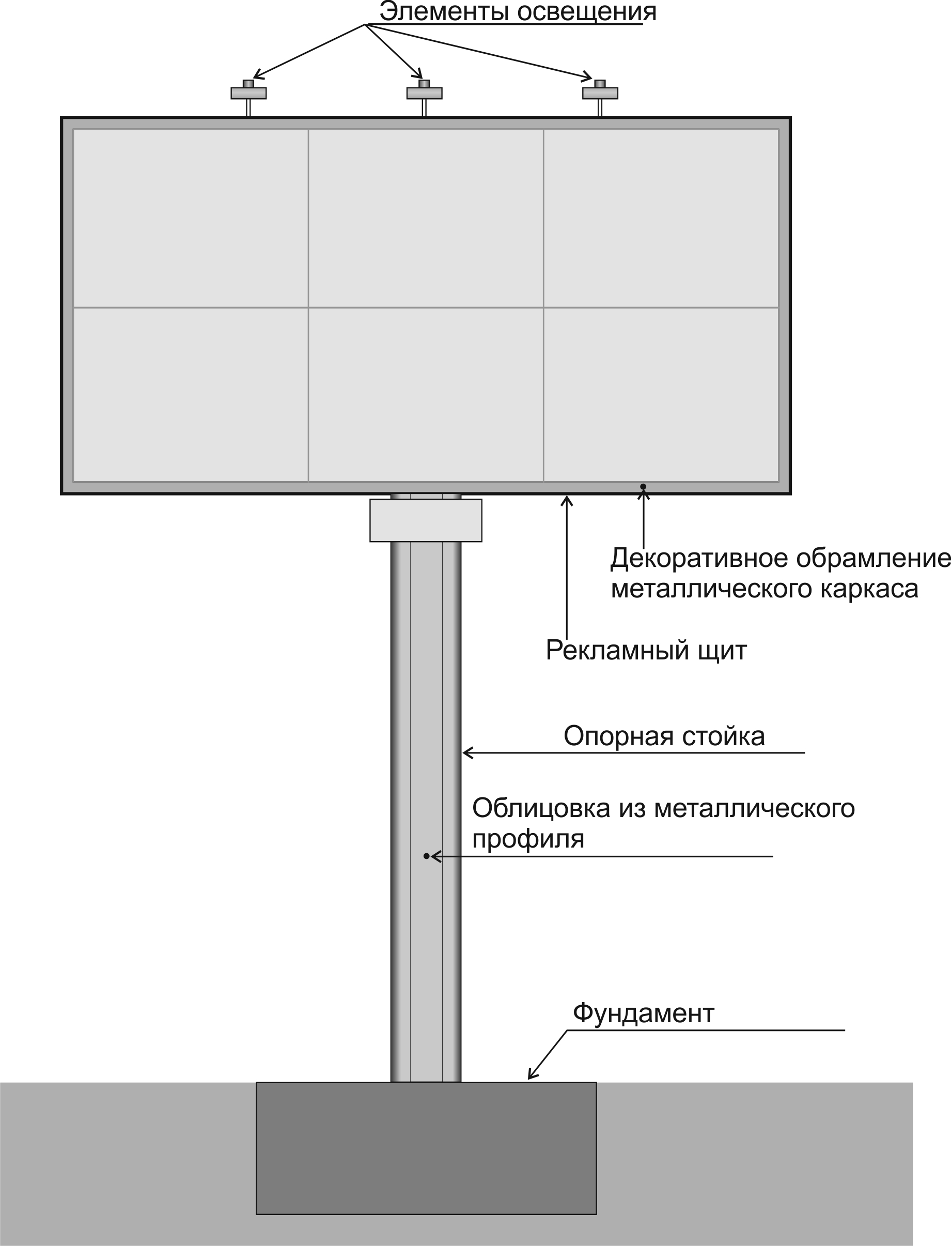

Приложение № 12.2
к конкурсной документации.

Изображение сити - формата.

